新 书 推 荐

作者简介：

米兰达·卡特(Miranda Carter)曾在圣保罗女校、艾克斯特大学与牛津大学接受教育。在出版《安妮·布伦特传记》（Anthony Blunt）前，她曾是一位出版人和新闻工作者。2001年，她连续赢得奥威尔奖和英国皇家学会的文学奖项。最近，她又撰写了由企鹅出版社出版的非虚构类著作《三个皇帝：三位卡曾斯，三个帝国与通往第一次世界大战的路》（The Three Emperors：Three Cousins，Three Empires And The Road To World War One）。

《绞杀藤》已经入围2014年的百利酒女性小说奖。

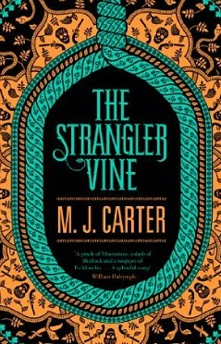
中文书名：《绞杀藤》
英文书名：THE STRANGLER VINE
作 者：Miranda Carter
出 版 社：Fig Tree
代理公司：A. M. Heath/ANA/Nicole
页 数：339页
出版时间：2014年2月
代理地区：中国大陆、台湾
审读资料：电子稿
类 型：惊悚悬疑

内容简介：

《绞杀藤》(THE STRANGLER VINE)向读者介绍了发生在十九世纪三十年代至四十年代，重现华生与福尔摩斯组合的一曲二重奏：作为一位年轻军人，除了在印度断断续续的竞选中逐渐憔悴以外，艾弗里看到不任何其他发展前景；布莱克，一位入乡随俗的秘密政治代理人，在语言和乔装方面极有天赋。尽管他已不再对整个东印度公司的管理理念抱有幻想，但却依旧无法抵抗来自未解之谜的挑战。

故事由徒劳的搜索开始，之后随着布莱克与艾弗里被卷入著名的屠革祭礼，两人的处境变得凶险万分，并遭到更多来自“企业”手下的恶意阻挠。事件变得日渐神秘，并且越来越难以对付。随着他们揭露出的真相，其政治影响也直达英国在印度统治的顶端，两人的命运也处于危险状态，而那份威胁则是来自他们为之效劳的体系。对艾弗里来说，当他发现英国人在印度这现实之下的犬儒主义竟然如此之深时，他早已意识到，暴力时代已然到来。但对布莱克来说，甚至还有更大的冲击在等着他：即使连他自己也不知道敌人有多靠近。

媒体评价：

“这是一本杰出的小说，不仅拥有迷人的故事，更有引人入胜的气氛与富有异国情调的谜团，令我着迷。”
---- 伯纳德·康威尔

“运用华丽的历史细节与极富技巧的描述，卡特创造出这令人兴奋的侦探游戏。”
----苏珊·伊利亚·麦克尼尔
《纽约时报》（New York Times）畅销书作者

“这本书成就巨大，优秀到让我从参考书目中订购且迫不及待地想看到续集。”
----《泰晤士报》（Times）

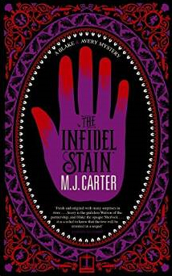
中文书名：《异教徒污点》
英文书名：THE INFIDEL STAIN
作 者：Miranda Carter
出 版 社：Fig Tree
代理公司：A. M. Heath/ANA/Nicole
页 数：368页
出版时间：2015年4月
代理地区：中国大陆、台湾
审读资料：电子稿
类 型：惊悚悬疑

内容简介：

不仅是血，还有墨水。他的脸上有黑色墨水，更多的则沾在他的胸口和指尖上。这不像是寻常的打印污点，更像是由他的手指按压出来的……

1841年，伦敦。从印度冒险归来的耶利米亚·布莱克和威廉·艾弗里发现自己已经很难再适应维多利亚英格兰的生活。时间和距离已经削减了二人在印度丛林中锻造出的亲密纽带。然而，伦敦黄色小报上的一系列令人震惊的谋杀案又迫使他们二人聚在一起。

令人难以理解地是，警方似乎不愿意对案件进行调查，被害人之间的关系渐渐浮出水面，越来越多出乎意料的运动呼吁选举权，布莱克和艾弗里必须同时间赛跑，在凶杀案再次出现之前抓出犯人。不过，如果凶手受到这个国家最高权力机关的庇护的话，他们又该怎么办呢？

谢谢您的阅读！
请将反馈信息发至：齐梦涵（Nicole Qi）
安德鲁·纳伯格联合国际有限公司北京代表处
北京市海淀区中关村大街甲59号中国人民大学文化大厦1705室
邮编：100872
电话：15810294174
传真：010-82504200
Email：Nicole@nurnberg.com.cn
网址：http://www.nurnberg.com.cn
微博：http://weibo.com/nurnberg
豆瓣小站：http://site.douban.com/110577/

